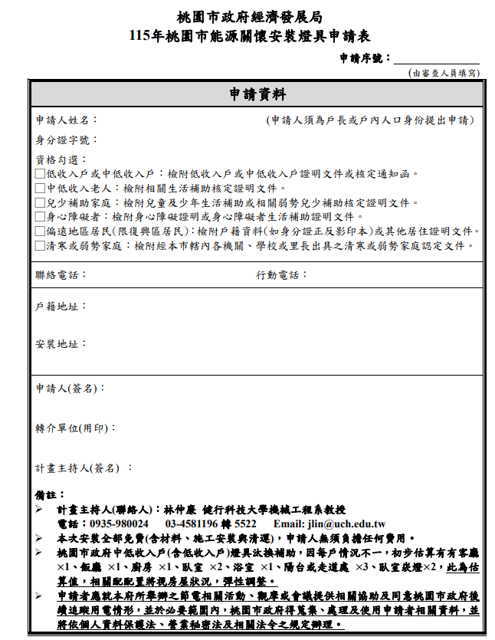
輔導組轉知
不好意思，休假打擾了。
麻煩班導師，如班上弱勢學生有符合以下六項資格之一，家裡有需要汰換燈具，且能配合桃園市政府者，5/4(一)可至輔導組拿申請表回家請家長填寫；5/5(二)申請表附上申請所需資料繳回，
5/8(一)輔導組截止收件。應還需寄給承辦人審核，名額有限，欲報從速。(可先傳給弱勢學生家長考慮喔)謝謝班導師~~
一、桃園市政府經發局委託健行科大機械系辦理「115年桃園市能源關懷委託專業服務案」，協助弱勢家庭或資源相對不足地區之居民降低用電量與電費支出，達成節能減碳及照顧弱勢之多重政策目標。
二、針對能源關懷之重點事項如下：
1.服務對象如附件申請表所示「六項資格中之一」。
□低收入戶或中低收入戶：檢附低收入戶或中低收入戶證明文件或核定通知函。
□中低收入老人：檢附相關生活補助核定證明文件。
□兒少補助家庭：檢附兒童及少年生活補助或相關弱勢兒少補助核定證明文件。
□身心障礙者：檢附身心障礙證明或身心障礙者生活補助證明文件。
□偏遠地區居民(限復興區居民)：檢附戶籍資料(如身分證正反影印本)或其他居住證明文件。
□清寒或弱勢家庭：檢附經本市轄內各機關、學校或里長出具之清寒或弱勢家庭認定文件。
2.本案補助經費有限，依「審核通過順序」，「額滿即止」。
三、備註；
1.本次安裝「全部免費(含材料、施工安裝與清運)」，「申請人無須負擔任何費用」。
2.桃園市政府「中低收入戶(含低收入戶) 」燈具汰換補助，因每戶情況不一，初步估算有
客廳 ×1、飯廳 ×1、廚房 ×1、臥室 ×2、浴室 ×1、陽台或走道處 ×3、臥室崁燈×2，此為估算
值。相關配置將視房屋狀況，「彈性調整」。
3.申請者應就本府所舉辦之「節電相關活動、觀摩或會議提供相關協助」，及「同意桃園市政府後續追蹤」用電情形，並「於必要範圍內，桃園市政府得蒐集、處理及使用申請者相關資料」，並將依個人資料保護法、營業秘密法及相關法令之規定辦理。

